广告点击率预测完整模型结构详解
  - 从四张原始表到最终提交文件 逐步解释每个模块的输入 处理和输出
广告 CTR 预测项目 资料整理日期 2026 年 11 月 4 日

1 这份说明要讲清什么
最终模型是一套合作出分的系统。它先用多种模型给出完整参考预测，再用历史统计、日级状态和排序模型逐步修正，最后为每条广告输出一个 pctr。
本文讲的是已保存并用于 2019 年 11 月 17 日提交的最好方案。这里的“15 号、16 号、17 号”都指数据中的 2019 年 11 月日期，不是报告整理当天的日期。17 号平台 AUC 为 0.81635，来源是用户反馈。
阅读时抓住一条线：一条广告带来哪些资料，这些资料怎样变成数字，每个模型怎样出分，这些分数怎样合在一起，最后怎样写成提交文件。下面会展开早期参考模型，不能把“原预测”三个字当成已经解释了整个系统。
表 1 按输入到输出的顺序阅读
想了解什么 | 阅读位置
原始资料和数字输入怎样准备 | 第 2 至 6 节
神经网络里面怎样计算 | 第 7 至 9 节
多个模型怎样形成参考结果 | 第 10 至 13 节
后续每轮模型具体改什么 | 第 14 至 23 节
怎样算最终概率并写成 CSV | 第 24 至 30 节
怎样对照真实代码核查 | 第 31 至 33 节

文中的向量和逐条概率算例均明确标为假设，只用于解释。真实结构与权重以项目保存的源码和协议为依据；实验成绩只在专门的成绩表里出现。
这份说明解释现有结果，不进行新的模型训练，也不使用 17 号反推标签。

2 先把完整路线连起来
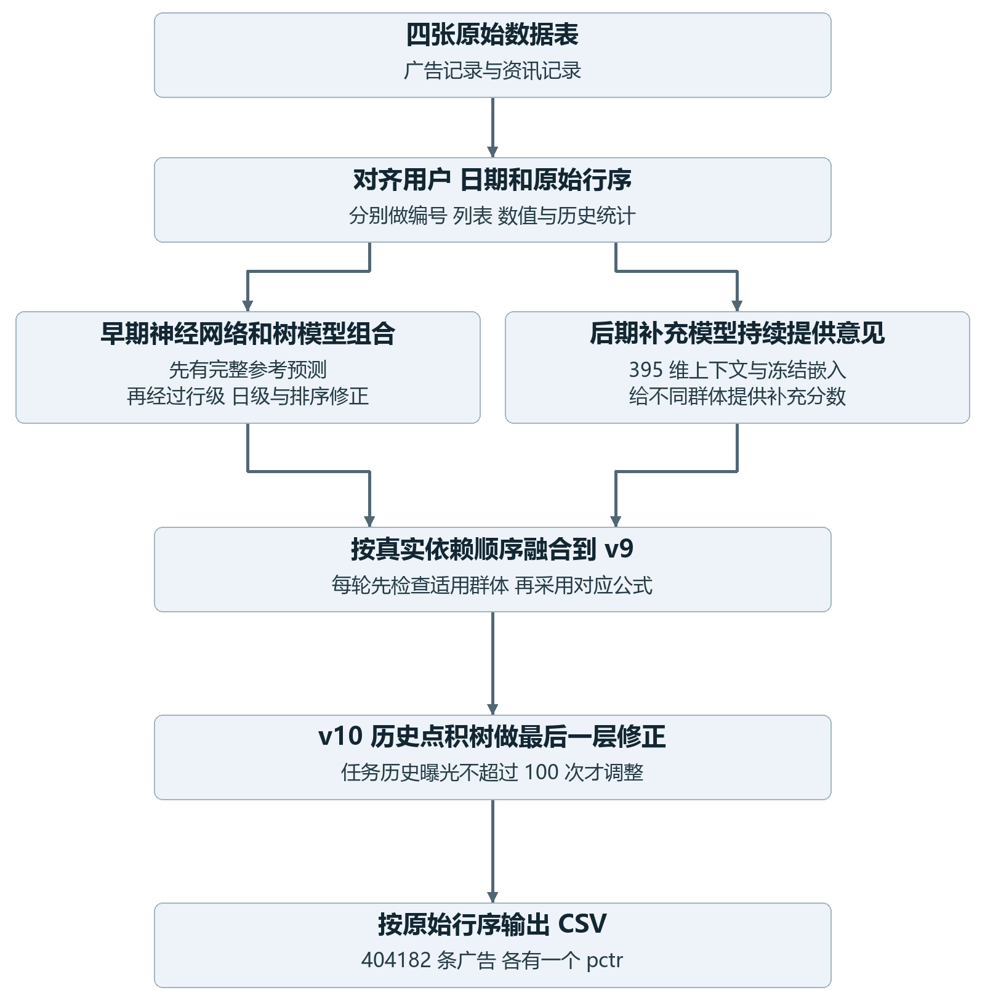
图 1 从原始输入到最终输出的完整主线
上图的左右两路会在多个阶段相遇：早期模型负责形成基础判断，后期树模型反复提供补充意见。某一层输出的仍是一整批广告概率，下一层再接着用。
后文按实际依赖顺序展开。图中的“多轮修正”不等于把所有树的概率直接相加；有的替换一小部分分数，有的只调整同一个用户内的顺序，有的只作用于特定群体。

3 输入从四张表开始
表 2 四张原始表各有不同作用
输入文件 | 记录数 | 交给模型的内容
train.csv | 2,526,320 | 历史广告曝光 带广告点击答案
final_test.csv | 404,182 | 17 日待预测广告 不带广告答案
train_feeds.csv | 827,820 | 资讯行为 用户兴趣和阅读反馈
test_feeds.csv | 142,962 | 补充的资讯行为和反馈

广告表的“一行”就是一次需要判断的广告曝光。模型要回答的是这一次会不会点击。训练表中的 label 是学习答案；17 日的广告表不提供这个答案。
资讯表不是第二份广告答案。它帮助了解用户当天关注的内容、活跃程度和阅读反应。代码先整理资讯资料，再按用户和日期接到广告行上。不会把资讯的一次点赞直接当作广告的一次点击。
四张表的行数不同，没有“第一行对第一行”的对应关系。连接键是用户和日期：广告侧的 user_id 对应资讯侧的 u_userId，广告日期 pt_d 对应资讯日期 e_et。[S1]
讲解用的假设例子：后面跟踪用户 A 看到任务 T 的一条广告。广告主为 C，推广应用为 P。T 在预测日之前曝光过 80 次，A 过去确实点击过广告。用户和次数均为讲解假设。

模型的最小输入单位
最小判断单位仍是一条广告行。用户画像、历史列表和同日资讯是这条广告的补充资料，最终要回到这条广告的位置输出一个数。

4 先整理资料 再交给模型

先锁定广告原始位置
读入广告时保留原始行序。后面可以按用户分组、分批推理、连接资讯，但都必须能回到原来的行位置。log_id 是资料中的标识，不能随意拿它排序后覆盖原始行序，也不能因为它重复就删除广告行。
资讯先按用户和日期汇总成一份用户日资料，再连接到广告。这能避免一个用户有十条资讯、三条广告时，直接连接成三十条待预测广告。连接后，广告行数仍应保持不变。

不同信息的时间边界不同
广告历史统计只使用预测日之前的真实广告反馈。例如给 17 日出分，任务历史曝光和点击统计可以看到 16 日及以前；17 日当前广告的真实点击不会进入输入。
同日曝光统计只数“今天哪些广告出现了多少次”，不读取今天广告点击答案。资讯侧同日反馈按这份离线作业的数据规则使用。因此，这套离线处理不等于用户每次刚看到广告时就已经知道当天全部信息。

缺失资料也要有固定处理
类别编号按冻结词表编码；没见过的编号进入未知项。列表先解析成对象编号，再截断或补齐。数值按各自保存的预处理规则转换，不能预测时重新随意拟合另一套均值、列顺序或缺失值规则。
这一阶段输出的是行数不变、字段次序固定的广告资料。不同模型再从中取自己需要的输入；它们并不强制使用同一份特征表。

5 资料在这里分成不同模型输入
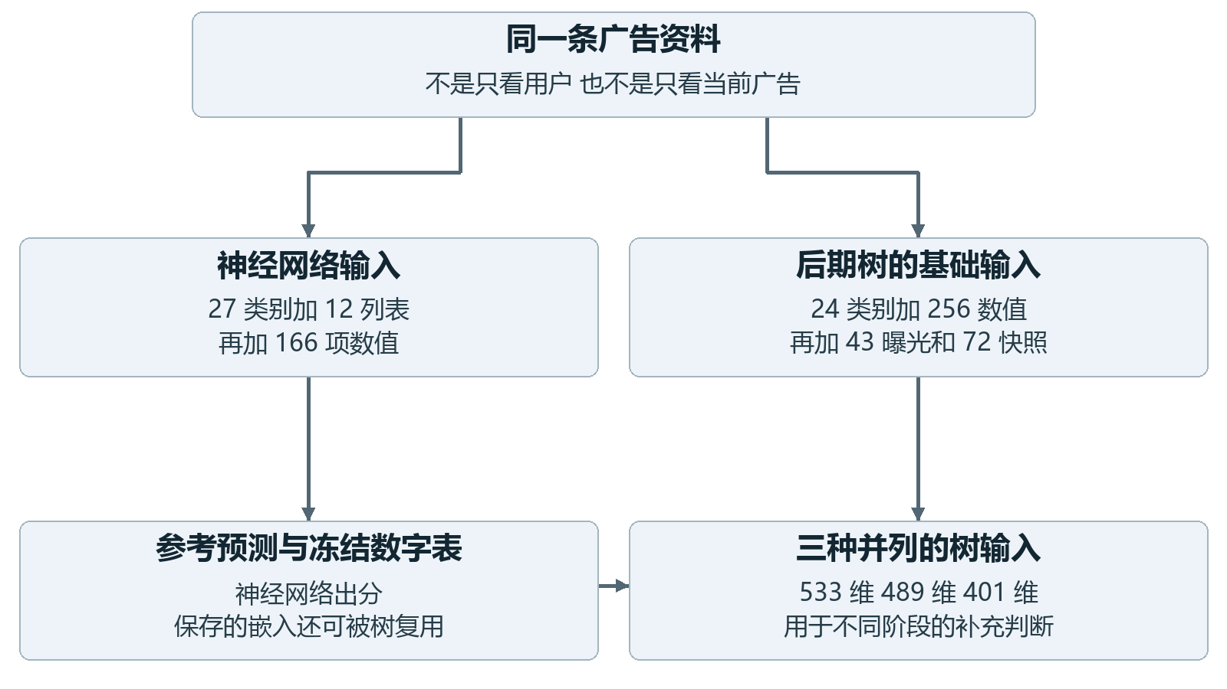
图 2 同一条广告会整理成不同模型需要的输入
“特征”就是给模型看的某项资料。类别特征回答“是谁、属于哪类”，列表特征保存若干历史对象，数值特征表示次数、比例和其他统计。编号本身的大小没有点击含义。
后面详细展开的 GatedCross166 神经网络，使用 27 个类别字段、12 个列表字段和 166 项数值。166 是数值项的数量，不是 166 层。Gated500 是另一个成员，其数值输入有 500 项，也不是 500 层。
后期补充树以 395 项上下文为基础，再按用途增加嵌入向量或点积分数。533、489、401 是三种不同树的输入长度，不是一张网络的连续三个隐藏层。[S2][S3]
表 3 B 只是这一批有多少行 不改变每行的输入长度
一批有 B 条广告时 | 送入或输出的形状
类别编号 | B × 27
历史列表编号 | B × 12 × 5
神经主干数值 | B × 166
最后一棵树的输入 | B × 401
每个出分阶段的逐条结果 | B 个概率 每条广告一个

6 编号和历史列表怎样变成数字
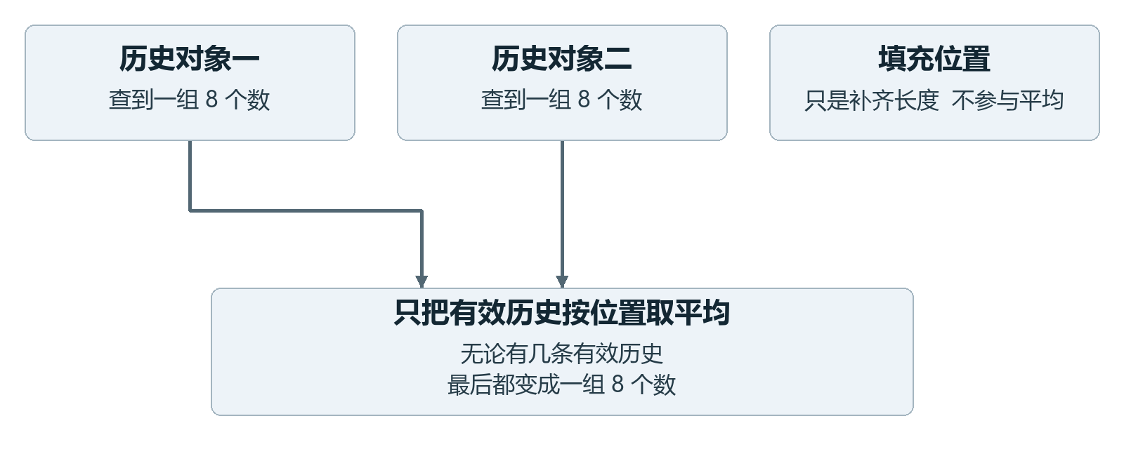
图 3 列表先逐项查表 再只对有效对象取平均
模型为每类对象学一张“数字名片表”，技术上叫 Embedding，即嵌入。一个应用编号查出 8 个数，一个任务编号也查出 8 个数。同类历史对象与当前对象共用相应的表，才可以在同一个数字空间里比较。
神经主干每个列表最多保留 5 项。较短的列表用填充位置补齐，但填充不参与平均。索引 0 是填充项，1 是未知项。列表没有有效对象时，按固定实现输出空历史表示，不能凭空编造过去的点击。
讲解用的假设例子：为了手算，把实际 8 维缩成 3 维。历史应用 A 为 [0.2, 0.5, 0.1]，B 为 [0.4, 0.1, 0.3]。平均后为 [0.3, 0.3, 0.2]。这是整份历史的一个摘要，不是三个带有固定人类含义的兴趣比例。
27 个类别各给出一个 8 维向量，12 个列表各汇成一个 8 维向量，于是共有 39 组向量，合计 39 × 8 = 312 个数。训练会调整数字表；预测时只查保存好的表。
部分 ID 组在读取时有范数上限，例如 user、task、adv 组为 0.2。可以把它理解成限制这类“数字名片”的整体幅度，避免某个编号因为数值太大而压过其他信息；这不是把整个表的存储权重重写一遍。[S2]

7 字段门控怎样调节每组资料
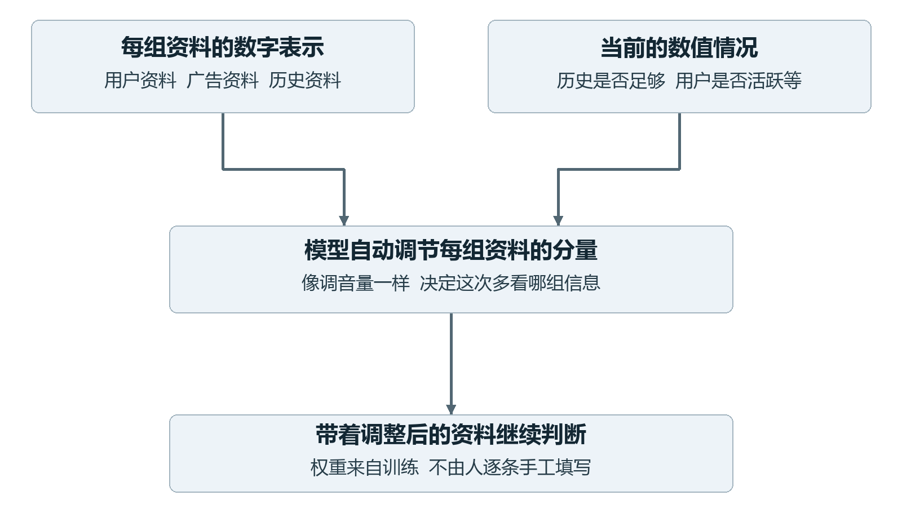
图 4 门控为不同字段调整分量
现在一条广告有 39 组数字名片，但每组资料未必同样可靠。例如历史几乎为空时，模型可以少依赖某一路历史；有足够上下文时，可以更看重相应资料。门控就是模型自动学出来的“分量调节器”。
166 项数值先做非有限值清理，并裁剪到 −8 至 8。代码再把数值投影成 16 个数，作为判断当前情况的一份小摘要。字段表示与这份上下文一起参与门控计算。
门控输出采用 2 × Sigmoid，给每个字段一个 0 到 2 之间的权重。小于 1 相当于调小这组数字，大于 1 相当于调大。权重由训练学习，不是人工写死“用户资料占三成、广告资料占七成”。
门控后的字段向量 = 原字段向量 × 该字段的门控权重
门控不减少字段数量：39 组仍然各有 8 个数。把这 312 个数与原有 166 项数值拼在一起，得到 478 维输入，交给交叉分支和深层分支。
这里的 166 项数值由 75 项原资料及资讯等统计、43 项同日曝光、48 项历史快照组成。它们是工程整理的输入，并非原 CSV 原本就有这么多列。[S2]

8 两条神经分支怎样得到一个分数
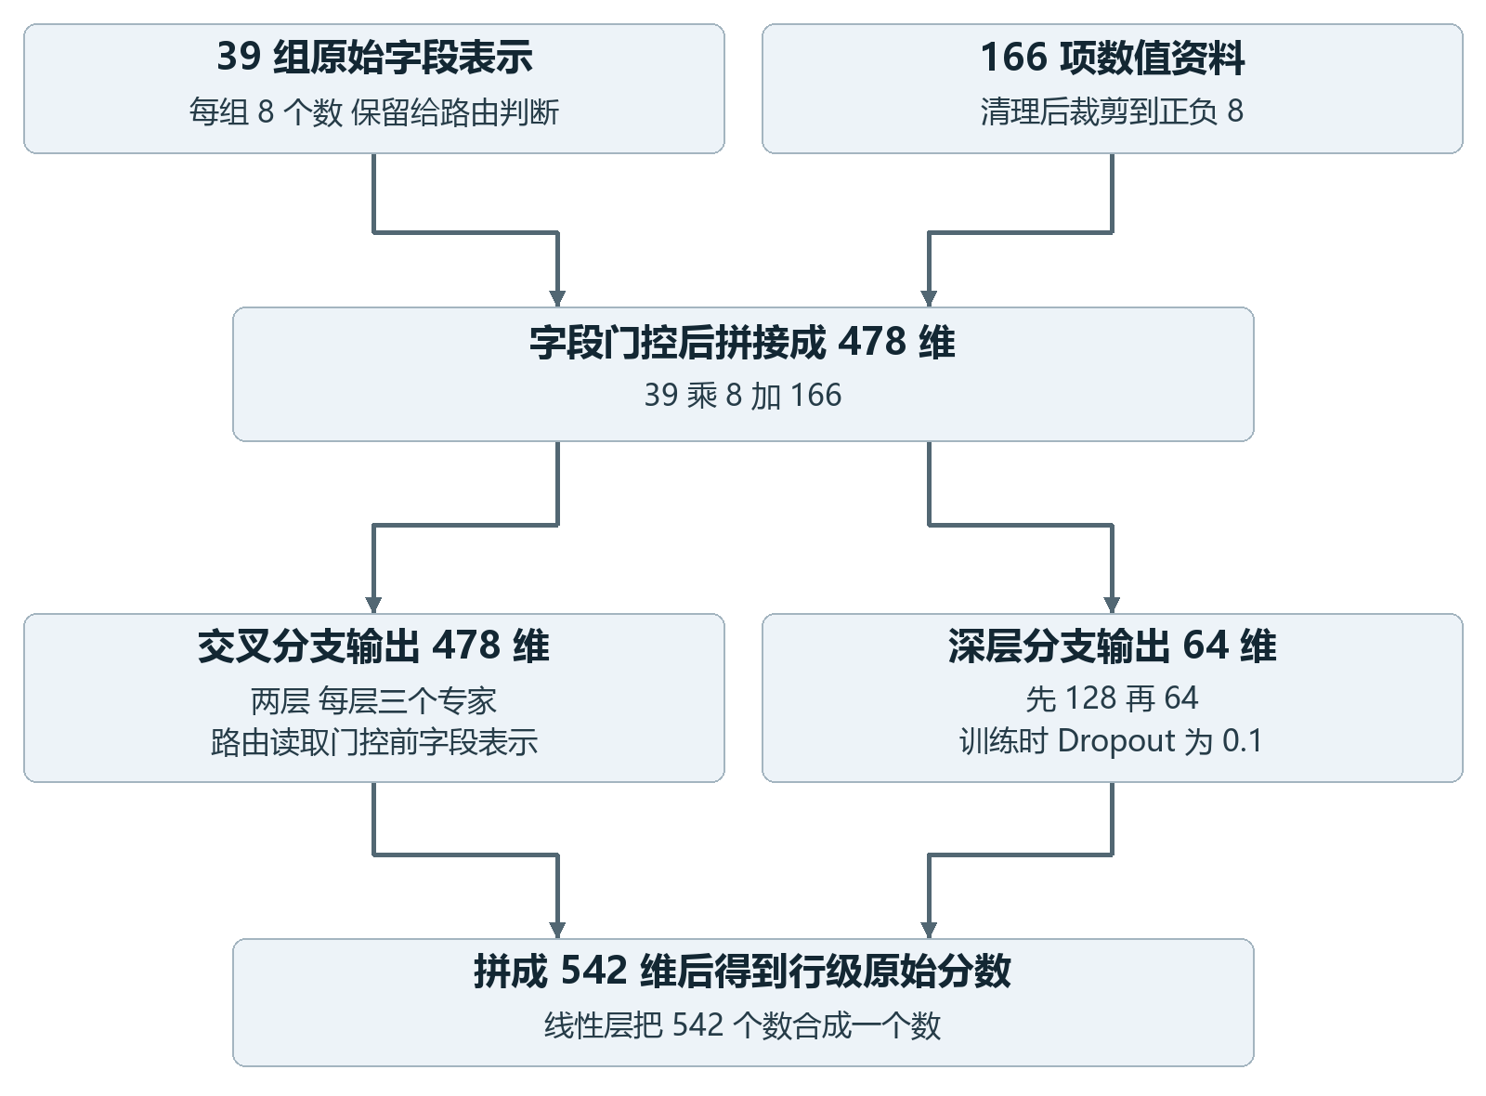
图 5 交叉与深层分支的真实尺寸和连接关系
交叉分支专门学“资料合在一起时意味着什么”。它有两层，每层有三个低秩专家，每个专家的内部秩为 32。低秩是用较少的中间计算表达组合关系；32 不是输出长度，交叉分支最后仍输出 478 个数。
每层路由器决定这一次更采纳哪位专家。路由读取的 raw_content 由门控前的 312 项字段表示和 166 项裁剪数值拼成，共 478 项，不是上一层交叉结果。专家处理交叉状态，路由分配专家分量，这两条路径要分清。
深层分支把 478 个数经过 128、64 个计算单元，学习更复杂的综合关系。每个单元先把输入按学到的权重求和，再经过非线性变换；这让多层计算不只是简单求平均。Dropout 0.1 是训练约束。最后将交叉的 478 维与深层的 64 维拼成 542 维，用线性层合成一个原始分数。[S2]

9 日级分支怎样补充逐条判断
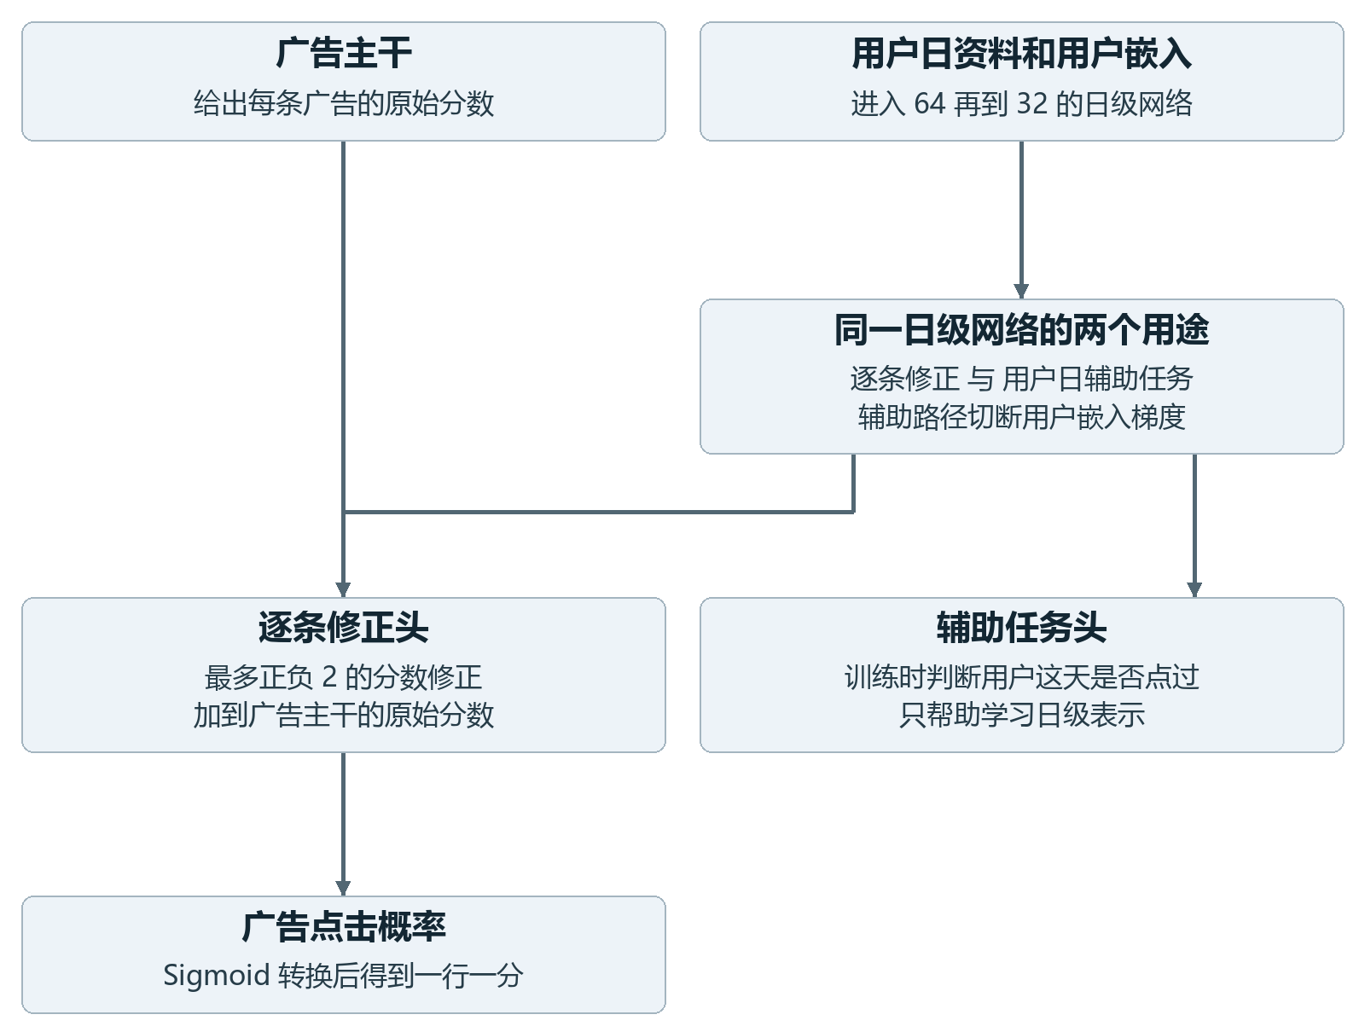
图 6 日级修正参与逐条出分 辅助头用于训练
同一个人一天内的多条广告不完全独立。用户日分支把日级资料与用户嵌入送入 64 → 32 的小网络，再接两个头。一个头给当前广告的原始分数加修正，修正为 2 × tanh，范围限制在正负 2；该头零初始化，使训练从较温和的状态开始。
另一个头练习“这个用户这一天是否点过任意广告”。这份用户日答案只在训练时计算，辅助损失权重为 0.02，并按用户日组大小的倒数加权，避免广告多的用户日把辅助任务压倒。预测时不提供当天的真实广告答案。
保护措施发生在梯度路径上：辅助路径对用户嵌入 detach，不能靠辅助损失改动广告主干；逐条修正路径仍能更新用户嵌入。主干和日级头各自做梯度裁剪，上限为 5。最终逐条分数经 Sigmoid 转为概率形式。[S4]
训练主任务时，把每条预测与实际 label 比较，使用二元交叉熵衡量错误。可理解为：实际点了却预测很低，或者没点却预测很高，就要付出较大代价，再沿计算路径调整权重。辅助任务是额外练习，不能代替逐条广告答案。

10 最早的完整参考预测怎样合成
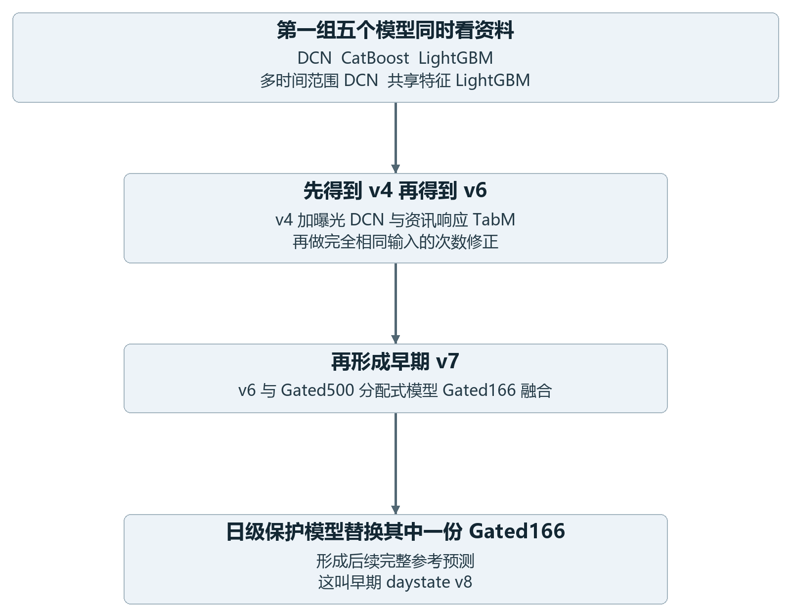
图 7 早期模型组合逐步形成可供后续修正的参考结果
DCN 让编号表示与数值一起学习交叉及深层关系；CatBoost 与 LightGBM 用一系列树分岔学习规则。多时间范围 DCN 会看不同长度的过去统计，例如 1 日、3 日及全部历史。共享特征 LightGBM 是另一套独立保存的树模型。
早期 v4 直接融合五份概率：0.24 × DCN + 0.24 × CatBoost + 0.12 × LightGBM v2 + 0.20 × 多时间范围 DCN + 0.20 × 共享特征 LightGBM。这里各模型并行出分，再按权重加总。[S5]
接着 v6 先做 0.675 × v4 + 0.225 × 曝光 DCN + 0.10 × 资讯响应 TabM。曝光 DCN 使用对应保存的曝光及分组 OOF 统计方案。TabM 给同一份资料同时产生四份成员判断，各自转为概率后平均，成为一份 TabM 输出。[S6]
这份 TabM 使用 535 项数值，每项经分段线性数字表示变成 4 个数，再与类别和历史表示拼接；主体有两个 128 宽的计算块、四个成员，Dropout 为 0.15。四个成员共享主要计算，并非四套互不相关的完整网络。[S6a][S6b]

11 从 v6 到带日级保护的参考结果

完全相同的输入还会做次数修正
v6 概率融合后，代码按 33 个预测字段统计完全相同输入的出现次数，其中包含日期，不包含 label 和 log_id。它没有删重。每条原始广告仍然保留，只把相同输入次数作为一份调整依据。
具体做法是把概率变成赔率 p / (1 − p)，乘以“相同输入次数的 0.1 次方”，再变回概率。例如出现次数增加会以很小的指数影响赔率，不是把概率直接乘上重复次数。[S6]

早期 v7 是四个成员的概率融合
v7 = 0.504 × v6 + 0.126 × Gated500 + 0.07 × allocated + 0.30 × Gated166
allocated 是分配式模型。它先估计某个用户日的总点击强度 λ，再让组内每条广告的行分数经过 Softmax，得到分配比例；每条强度为 λ × 比例，概率为 1 − exp(−强度)。未裁剪前组内强度之和是 λ。它不是先给每条广告随便发一个相同概率。[S7]
随后用带日级保护的完整训练模型替换 v7 中原 Gated166 的那一份：reference = v7 + 0.30 ×（protected_day − 原 Gated166）。这是替换已有的 0.30 份，不是再把一个 0.30 模型额外加上去。该日级模型的完整训练版本使用到 16 日标签，一轮 2,468 步。[S8]

两个 v8 名称要分开
这里得到的是早期 best_nextday_daystate_v8。后面第 21 节的 current_best_17_run_v8 属于另一套后期版本号，二者不是同一个模型，也不是同一个环节。

12 完整参考结果之后还有并行修正
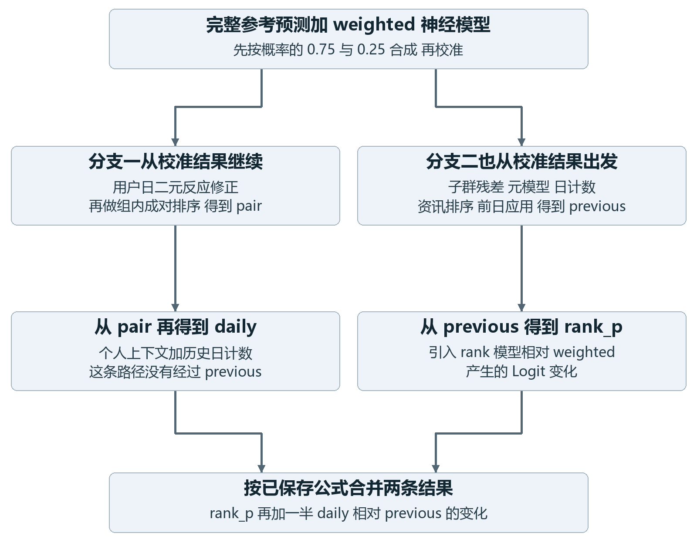
图 8 最初完整修正管线的并行关系
先把参考预测与 weighted 神经模型按概率的 0.75 和 0.25 混合，再做已冻结的分组校准，得到 calibrated。weighted 是另一个带日级保护的神经检查点，不是单纯把参考预测乘一个正样本权重。
从 calibrated 开始确实分成两路。左路学习用户当天是否容易产生反应，再比较同组广告的相对顺序。右路学习子群误差、日点击数量、资讯排序和前一天的应用偏差。左路还会继续形成 daily，右路形成 previous。它们没有先后串过彼此。[S9]
所以“所有修正模块挨个加一遍”不能重建这套模型。每条分支必须从它实际的父结果开始，最后再按指定公式合并。下一节把图中的英文变量翻成可以跟着理解的操作。

13 把并行修正中的每一步展开

左路先找当天反应 再补个人历史
calibrated 先经过 rich 用户日二元反应校正，判断这个用户这天是否容易至少点一次广告。之后 pairwisegroupboost 根据成对比较调整同组广告的顺序，得到 pair。
pair 再进入 personal_context 二元反应校正，采用 0.75 的已选强度；随后使用 dailyhistory 的日点击数预测，采用 0.125 的校正强度，得到 daily。日点击数模型给组整体提供信息，逐条结果仍要由组内广告分数分配。[S9]

右路从校准结果重新出发
另一条路径从 calibrated 出发，依次处理多个子群及配对残差，用 Logistic 元模型合成，已选强度为 0.01；再接 CatBoost 日计数 Poisson 校正 0.75、资讯上下文排序、前一日用户应用残差 0.5，得到 previous。残差可以理解为“已有判断还经常偏高或偏低多少”。
还有一份 rank 神经检查点与 weighted 配对使用，提取排序微调产生的变化。设 L(p) 是把概率转成 Logit 分数的操作，S 是 Sigmoid，则保存的合并公式如下。
rank_p = S[L(previous) + L(rank) − L(weighted)]
此阶段结果 = S[L(rank_p) + 0.5 × (L(daily) − L(previous))]
可以把差值理解成“某条支路相对它的参考结果提了什么意见”，再把这份变化迁移到当前结果。它不是把 rank、daily、previous 三个概率求平均。这个阶段在 16 日的完整开发 AUC 为 0.808812294814，后面仍有多轮补充。

14 中间几轮怎样补行级 资讯和日级信息
表 4 中间阶段按真实父结果继续处理
阶段 | 实际新增或替换的内容 | 16 日 AUC
增强行级与日级模型 | 472 项行树加用户日二元校正 | 0.809992905441
资讯质量模型 | 替换上一份日级响应模型 | 0.810073282483
用户应用温度 | 组内温度 0.75 保留风险总量 | 0.810267213964
资讯质量迁移 | 总体与用户应用内分开修正 | 0.811054932085
日级质量迁移 | 再迁移日计数产生的任务级变化 | 0.811207917147

在上节结果之后，updated 阶段先融合一份全局行级 CatBoost，再用滚动的前一日应用统计修正。随后增强行树采用 472 项输入，由原行级 291 项、神经方案的 166 项数值和 15 项历史点击标记构成；用户日二元响应采用 0.125 次幂的赔率校正。[S10]
资讯质量阶段会替换此前日级响应部分，而不是保留旧响应再重复加一遍。接着，用户应用分组的温度为 0.75，并保持保存公式定义的组内 hazard 总量。hazard 可理解为概率的另一种“风险强度”表达，它不等同于直接保持概率之和。[S11]
质量迁移阶段用深度 6 和 8 的丰富行树，分开处理组整体变化和组内排序；另有近期质量树。日级质量阶段用带历史质量输入的 Poisson 模型，按任务迁移组间 1.5 和组内 1.0 的变化。[S12]

15 排序 日率与冷任务怎样接在中间链后
接着是 compact_dense 阶段：数值行树的归一化融合强度为 0.1，再迁移同一用户内的变化；紧凑日计数树采用 0.125 的强度，并按任务迁移组间和组内变化。这时 16 日 AUC 为 0.812109800906。[S13]
这一层之后，模型进一步学习排序。LambdaRank 主要比较同组广告谁该排前；PairLogit 用一对广告的比较学习相对顺序。组内排序分数经过尺度对齐再作用于已有 Logit，不能直接当作点击概率写入 CSV。
表 5 从紧凑特征方案继续得到后期版本的起点
顺序 | 采用的模块或设置 | 16 日 AUC
1 | LambdaRank 600 轮 组内替换 0.20 | 0.812511207171
2 | PairLogit 深度 6 共 1600 轮 组内增加 0.05 | 0.812568075557
3 | 近期日点击率 深度 7 共 1600 轮 残差增加 0.05 | 0.812728292274
4 | 跨用户 PairLogit 深度 8 共 1600 轮 全局增加 0.05 | 0.812754655969
5 | 冷任务模型 深度 8 共 1600 轮 全局替换 0.20 | 0.812791876776

冷任务是历史完全没有出现的 task，不是所有曝光少于 100 次的任务。此处冷任务树采用 1,017 项输入，并将候选身份相关的指定列置零，不等于把全部原始编号都删除。
日率 refit17_v2 的父结果是 PairLogit 排序方案，跨用户 refit17 再接它，最后接冷任务方案。日率 v1 与 v2 是候选版本关系，不能按名称把二者重复串起来。[S14]

16 后期主链从 v1 开始怎样继续
早期冷任务结果 → v1 → v2 → v3 → v5 → v6 → v8 → v9 → v10
这是最终 current_best 系列的实际依赖链。v4 与 v5 是同一配方的恢复导出，父结果都为 v3；v7 与 v8 也是恢复关系，父结果都为 v6。因此实际结构里不再多算一次 v4 或 v7。[S15]
v1 先接收上节的冷任务结果。第一份 audience 树深度 6、200 轮，在任务层面替换 0.2 份判断；第二份紧凑全样本树深度 6、2,400 轮，做全局尺度对齐后替换 0.05；第三份 unordered 树深度 8、600 轮，只对 changed_click 群体做分位数融合，强度 0.5。

这三种操作各在解决什么
任务层面的修正更关注这份广告任务整体是不是偏高或偏低。全局修正比较整批广告之间的分数。changed_click 依据已提供历史快照的点击状态变化选择行，不读取预测日当前曝光的真实点击。
unordered 表示这里对历史快照使用不依赖原列表位置的汇总方法，不是在随机打乱提交文件。每条广告仍保留原始位置；只在命中条件时采用相应补充意见。

每一轮的接口始终相同
输入是一整批原概率、同一批广告资料和本轮树分数；处理包括选群体、对齐分数和融合；输出仍是一整批概率。v1 的 16 日 AUC 为 0.813489240303。下一轮直接接收这批结果。

17 v2 和 v3 怎样利用历史变化

v2 先看转变 再做冷任务补充
v2 接收 v1。第一部分利用历史状态转变，选择 recent_shrink5 方案，阈值为 1，融合权重 0.25。可以把它理解成用“近期历史怎样变了”补充当前判断，而不是只数从前累计发生过多少次。
第二部分使用四个冷任务树：深度 6 和 8，各训练 600 和 1,600 轮。四份树分数先各自做分位数对齐，再求平均；最后仍按已冻结的 changed_click 掩码采用 0.5 的融合强度。四棵树不是把训练轮数加成一个新深度。[S16]

v3 在应用点击历史上估计组事件
v3 接收 v2，使用 ad_click_list_v003 这一应用点击历史通道，采用 recent_s20 的组事件后验估计，融合权重为 0.25。后验可以理解成：在历史统计的基础上保留平滑，避免少量观察就形成非常极端的判断。
它利用的是预测时允许使用的历史应用点击列表。当前待预测广告是否点击仍然未知，不能把列表字段名字中的 click 误解成已经读取了这条广告的答案。
表 6 这两轮分别增加不同历史信息
版本 | 接收哪一份结果 | 新增线索 | 16 日 AUC
v2 | v1 | 历史转变与多模型冷任务补充 | 0.813614385036
v3 | v2 | 应用点击历史的组事件后验 | 0.813644932100

实际作用范围以脚本计算的掩码为准。“冷任务树”是模型名称的一部分，不应仅凭名称猜测最终对哪些行赋值；这里的融合还检查 changed_click 条件。

18 v5 为什么要从同一个父结果分两路
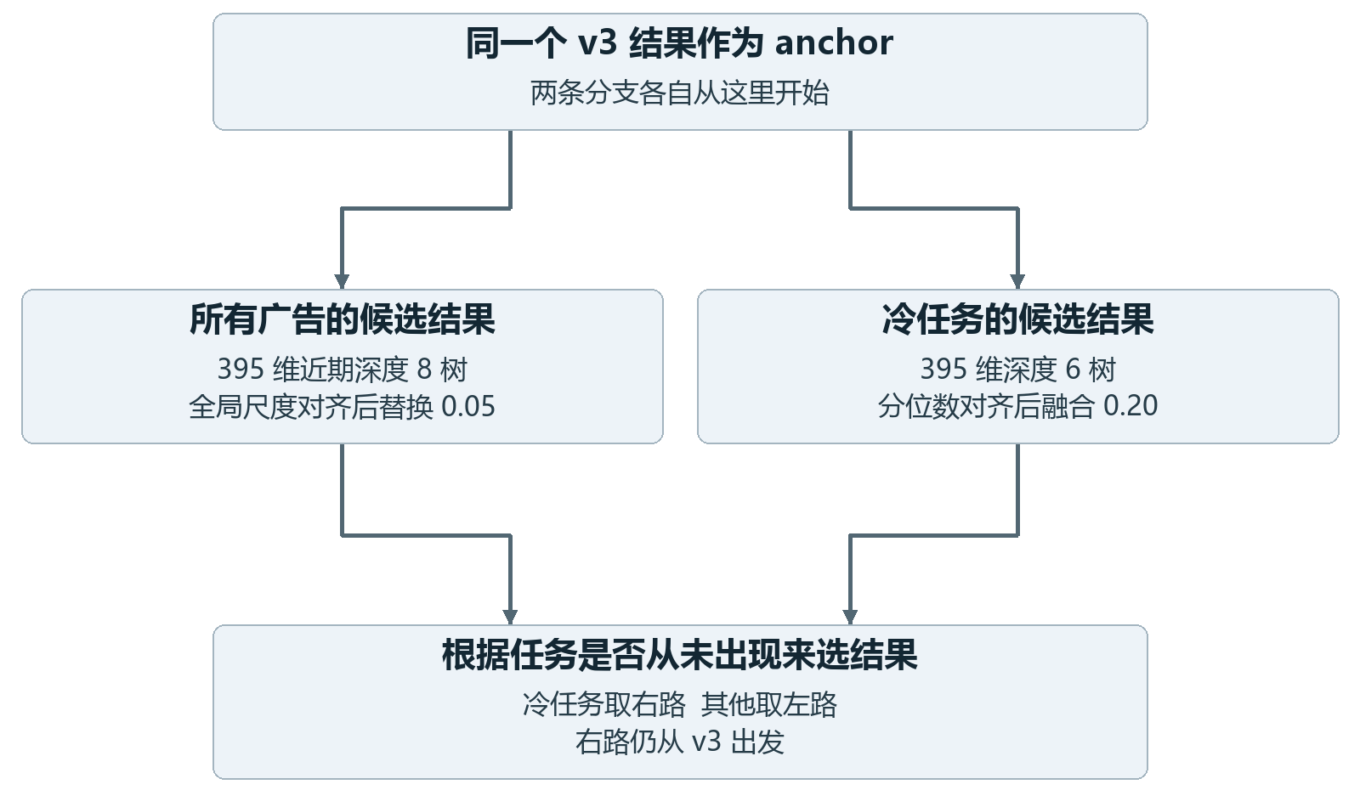
图 9 冷任务与其他任务从 v3 分别计算再择一
v5 两个树都看 395 项上下文。左路使用深度 8、近期两天训练的 2,400 轮树，从 v3 做全局替换 0.05，得到 current；右路使用深度 6、2,400 轮树，同样从 v3 做分位数对齐融合 0.20，得到 adjusted。[S17]
最终逐条判断：如果任务在过去完全没出现，就取 adjusted；其余行取 current。右路从原 v3 出发，不是先使用左路结果，再叠加一次冷任务修正。
395 项具体是 24 类别、256 项筛选数值、43 项同日曝光和 72 项无序历史快照。256 是从 660 项候选 common 特征中，依据已训练的 audience 选择器重要性选出。资讯质量候选组原有 337 项，不等于这 337 项全部进入了最终 395 项。[S3]

19 v6 同时补组内排序和神经表示
v6 先用一棵 395 项上下文树，深度 6、3,200 轮，正样本权重 25。正样本权重意味着训练时更重视少数点击样本，不是把预测概率乘 25。它采用 add_within，向已有 Logit 增加一份组内排序信号。
同一份树对两类用户采用不同强度：过去没有广告点击历史的用户用 0.10；其他用户用 0.025。这样既能补充信息不足的群体，又让有历史点击群体采用较小幅度的调整。[S18]

第二份树使用冻结神经网络提供的数字表示
这份树深度 6、2,400 轮，正样本权重 5，输入为 533 项。它在 395 项上下文之外，增加 138 项冻结嵌入相关资料，只对有广告点击历史的用户做分位数融合 0.05。
这里不是先运行完整神经网络、把最后概率作为唯一新特征。代码主要复用冻结教师的嵌入表，查出用户、候选对象及历史对象的数字表示，再构造向量与关系项给树。教师不随着这棵树的训练更新。[S19]
表 7 v6 的两份意见并不使用同一公式
本轮补充模型 | 看哪些资料 | 对谁改 怎样改
395 项上下文树 | 计数 资讯 曝光与快照 | 组内增加 无点击历史 0.10 其余 0.025
533 项神经表示树 | 上下文加 138 项表示 | 仅有点击历史 分位数融合 0.05

v6 的 16 日 AUC 为 0.813954389649。下一节把 138 项逐项拆开，说明“神经表示”究竟给树带来了什么。

20 138 项神经表示到底由什么构成
表 8 48 加 48 加 32 加 6 加 4 等于 138
资料组 | 具体对象 | 数量
六个单值 ID 向量 | 用户 任务 adv_id 广告主 应用 广告位 | 6 × 8 = 48
六个历史均值向量 | 点击和关闭各三类 任务 广告主 应用 | 6 × 8 = 48
用户与候选逐元素相乘 | 任务 广告主 应用 广告位四类 | 4 × 8 = 32
历史与当前对象的点积 | 点击和关闭各三类 | 6
用户与候选的点积 | 任务 广告主 应用 广告位四类 | 4

逐元素相乘保留每个位置的互动，例如两条 8 维向量相乘仍给出 8 个数。点积则把对应位置乘积再求和，只留下一个关系分数。两者信息粒度不同，不能把 32 项乘积直接说成 4 项点积。
六路历史固定为“点击任务、点击广告主、点击应用、关闭任务、关闭广告主、关闭应用”。每路历史先忽略填充取平均，再与当前同类型对象比较。历史与候选共用对应的数字表，不把不同实体类型随意混用。
教师来自保存的 protected_day_aux 神经检查点，是一次完整训练后的固定模型。day16 教师训练范围为 16 日以前，固定 final epoch1；树训练行的这些表示不是逐日 OOF 表示。OOF 指让某行的表示或预测来自没有训练过该行答案的那一折模型，这里不能冒称已经逐行满足。[S19]

冻结后怎样使用
树训练和预测时只读规范化处理后的冻结表和词表，按固定列顺序拼出 138 项。好处是无需每次调用整套深层网络；代价是这份表示继承了教师的训练边界和泛化特点。

21 v8 怎样融合四份树意见
v8 接收 v6，采用紧凑全样本模型族四份树：深度 6 和 8，各 1,600 和 2,400 轮。每一份原始分数都先按当前基线的排序分布做 matched_logit，随后四份对齐后的结果求平均，只在冷任务上以 0.10 做融合。[S20]
这里的 matched_logit 是分位数映射。先看某条广告在树分数中排在什么位置，再取基线 Logit 分布上相应位置的分数。分数相同会使用平均秩和插值处理。这样借用树的排序，又让它的分布接近当前基线。
讲解用的假设例子：树给某行 7.3 分，单看 7.3 无法知道点击率。但如果它在整批树分数中排前 10%，就可以映射到基线 Logit 的相应分位位置，再与该行原分数融合。这里仅解释分位思想，不是这条示例广告的真实排序。

为什么要先对齐 再平均
四棵树原始分数的幅度未必一致。如果直接平均，数值波动大的树可能占据过多分量。先映射到同一个参考分布，平均时才更接近“四份排序意见各占一份”。
v8 只对从未见过的冷任务赋新值，其余行保留 v6 对应值。这个群体规则比最终 v10 的“历史曝光不超过 100”更窄。
冷任务结果 = S[0.9 × L(v6) + 0.1 × 四份对齐 Logit 的均值]
v8 的 16 日 AUC 为 0.813980360431。它与恢复导出 v7 使用同一配方和同一父结果，最终链只取一次。

22 v9 为什么改用 489 项语义输入
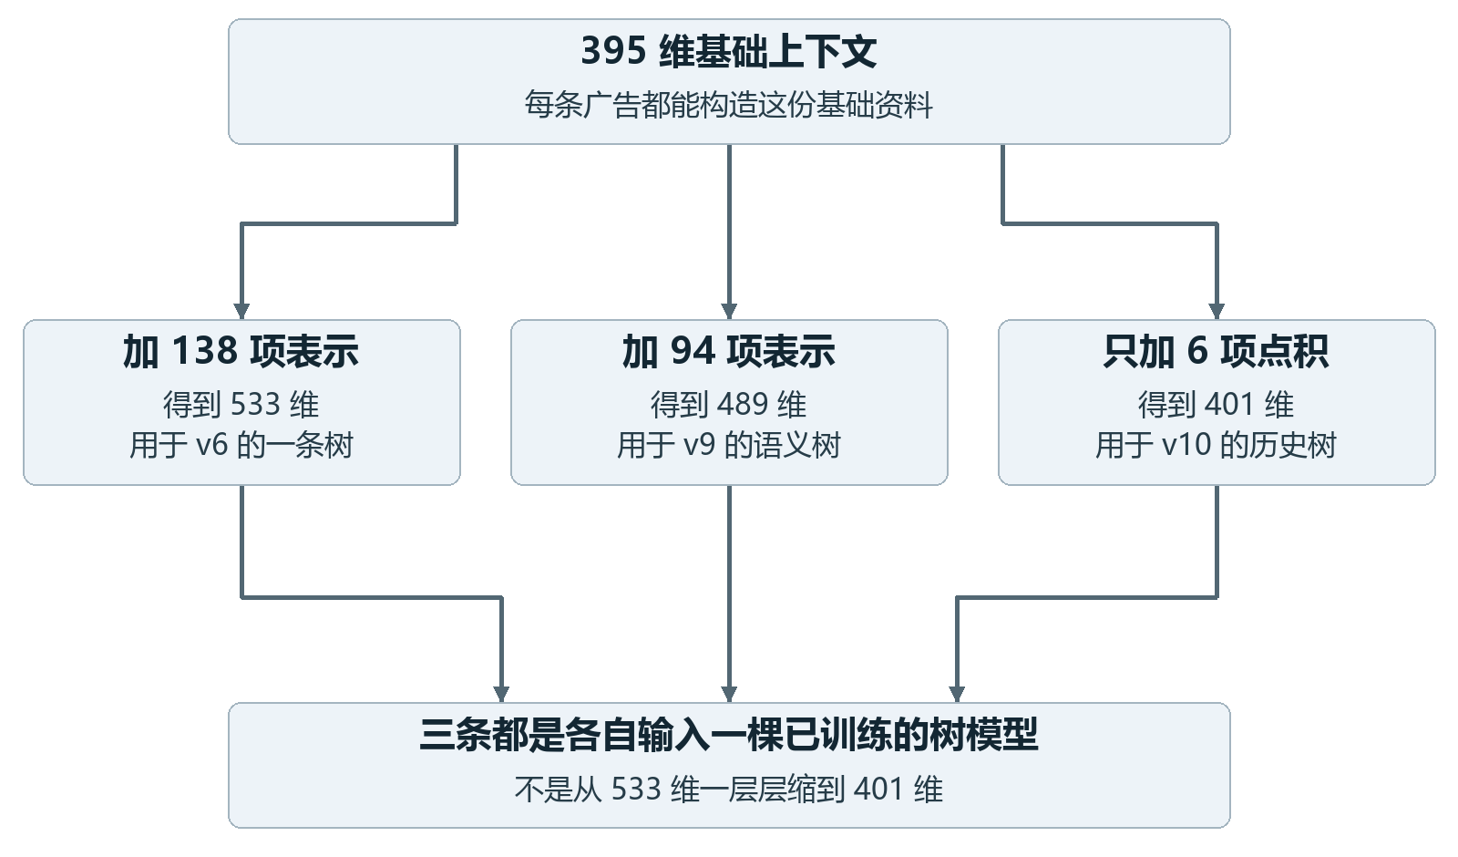
图 10 三种神经表示树是并列输入方案
v9 接收 v8，使用 489 项语义输入的树，深度 6、2,400 轮、正样本权重 5。它只改过去没有广告点击历史的用户，以 add_within 的 0.10 强度增加组内排序信号。[S21]
489 = 395 + 94。94 来自 138 项中去掉用户嵌入 8 项、用户与候选逐元素乘积 32 项、用户点积 4 项，合计去掉 44 项。保留的是 88 项候选及历史向量和 6 项历史点积。
它仍保留基础上下文的类别等资料，不是从全模型里删除所有用户信息。这个分支减少的是额外神经表示里直接围绕用户向量的 44 项。v9 的 16 日 AUC 为 0.814055371513。

23 v10 的 401 项历史点积树怎样出分
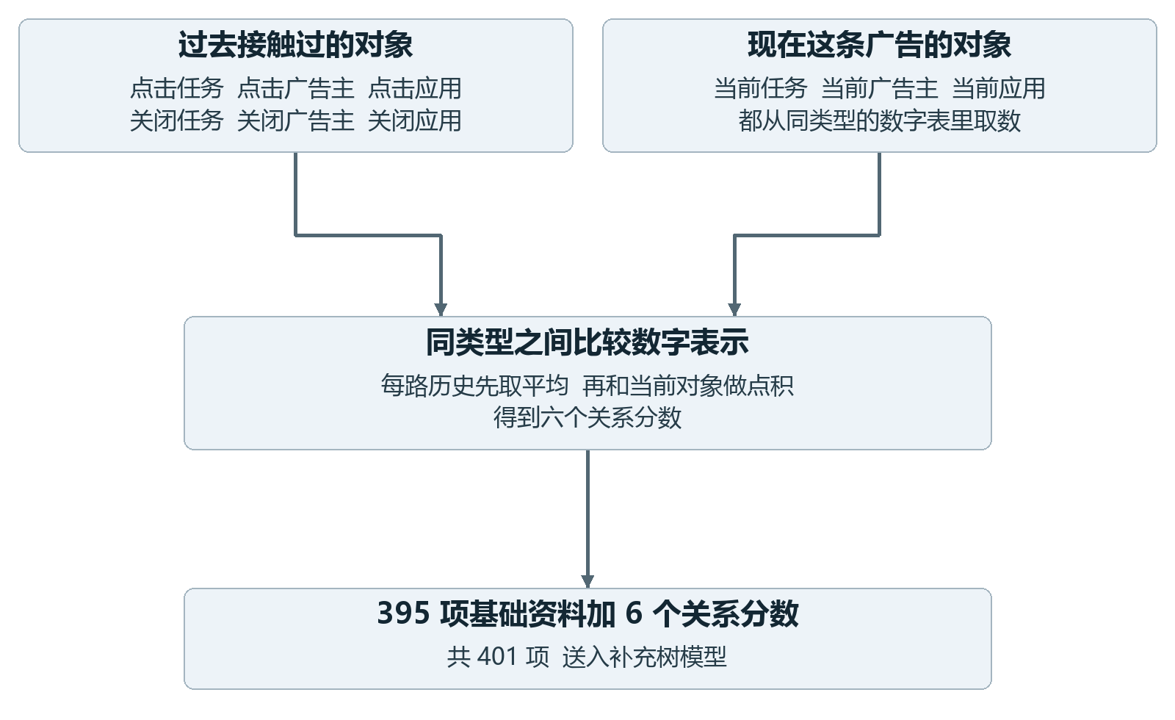
图 11 六种历史关系分数与 395 项上下文组成最终补充树输入
v10 接收 v9。最后这棵树不直接拿完整 138 项表示，只保留六项历史点积。基础上下文 395 项加这六项，得到 401 项输入。树为 CatBoost，深度 6、2,400 轮、正样本权重 5。[S22]
点积逐项为：点击任务与当前任务、点击广告主与当前广告主、点击应用与当前应用、关闭任务与当前任务、关闭广告主与当前广告主、关闭应用与当前应用。它们都是学习表示上的关系分数，不是 0 到 1 的点击概率。
树同时看这六项关系和原有上下文，通过很多小分岔逐步累加，输出原始 margin 分数 m。这个 m 不是最终 pctr，后面还要做尺度对齐与条件融合。单独运行这棵 401 项树不能复现整个最好方案。
“深度 6”是单棵树最多经过六层分岔；“2,400 轮”是逐轮增加小树，每轮尝试补前面没学好的部分。每棵树把这条广告分到一个叶子，取出一份小分数，多棵树的贡献加起来形成 margin。分岔条件由训练学习，不是人工写出 2,400 条判断规则。

24 最后一层怎样从两份分数得到概率
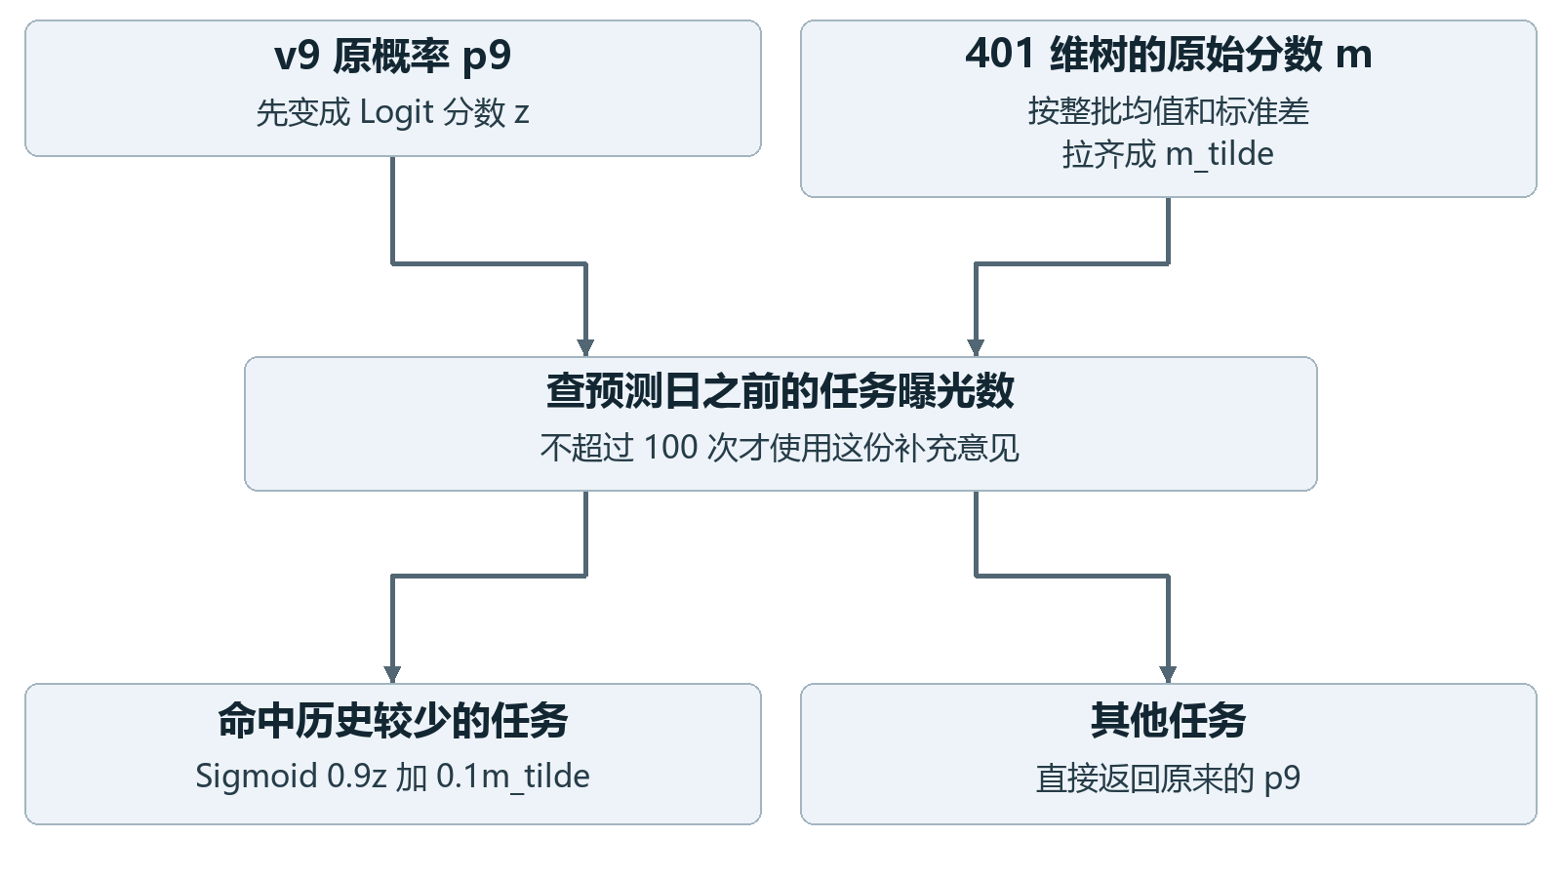
图 12 v10 先拉齐树分数 再只修正历史较少的任务
先将 v9 概率 p9 裁剪到 10⁻⁸ 至 1 − 10⁻⁸，再计算 z = ln[p9 / (1 − p9)]。Logit 可以把接近 0 的小概率变成便于加减和混合的分数；Sigmoid 则把任意实数拉回 0 到 1。
令 μm、σm 是整批树分数的均值和标准差，μz、σz 是整批基线 Logit 的均值和标准差。最终树的对齐公式为 m_tilde = (m − μm) / max(σm, 10⁻⁶) × σz + μz。这些统计来自模型分数，不是 17 日标签。
如果该任务在预测日之前的历史曝光数不超过 100，就输出 S(0.9z + 0.1m_tilde)；否则原样返回 p9。这里的 0.1 是 Logit 空间中的替换强度，不是将两份概率按 9 比 1 平均。[S23]

25 把最后一步亲手算一遍
讲解用的假设例子：仍看用户 A 与任务 T。T 过去曝光 80 次，满足最后一层的 ≤100 条件。假设走完 v9 后，该行概率为 0.02000；又假设 401 项树分数经过整批对齐后为 −3.0000。以下均为讲解数字。

先把原概率换成可混合的分数
z = ln(0.02 / 0.98) ≈ −3.891820
0.02 比较小，所以 Logit 为负数。负数不是负概率，只是这套转换下的分数表示。

再融合补充树意见
新分数 = 0.9 × (−3.891820) + 0.1 × (−3.0000) ≈ −3.802638
新概率 = 1 / [1 + exp(3.802638)] ≈ 0.02182
该例从约 2.000% 变为约 2.182%。树的补充意见让最终分数略高，并没有把点击率直接增加 10 个百分点。若这个任务历史曝光 101 次，则这一层不会改它，仍输出假设的 0.02000。

六项关系分数中的一个也能手算
历史应用均值 [0.3, 0.3, 0.2] · 当前应用 [0.6, 0.2, 0.1] = 0.26
0.26 是 0.3×0.6 + 0.3×0.2 + 0.2×0.1 的和。它成为 401 项输入中的一个数，还要经过树和融合，绝不能直接说“用户点击当前应用的概率是 26%”。
这里故意只给最后一层明确的假设概率。前面每轮真实出分并未在此逐条提取，因此不用编造一串看似真实的中间分数。

26 同一条广告怎样走完所有条件分支
讲解用的假设例子：沿用任务历史曝光 80 次、用户过去有广告点击的样本。冷任务定义为历史曝光 0 次，所以这个任务不是冷任务。只讨论结构路线，不声称这是实际原始数据中的某行。
表 9 同一条样本在不同轮次可能改动也可能直接保留
位置 | 检查什么 | 这条示例广告怎样走
输入与早期组合 | 资料能否按固定规则整理 | 正常取类别 列表 数值和资讯
早期完整修正链 | 是否存在对应用户日和组 | 按真实分支和保存公式出分
v1 至 v3 | 包括 changed_click 等其他条件 | 仅凭已知条件不能判断 所以按实际掩码
v5 | 任务是否从未出现 | 80 大于 0 取全局 current 路
v6 | 用户是否有过去广告点击 | 组内强度 0.025 并进入 533 项分支
v8 | 任务是否冷任务 | 不是 本轮保持 v6 的值
v9 | 用户是否无过去广告点击 | 不是 本轮保持 v8 的值
v10 | 任务历史曝光是否不超过 100 | 80 满足 进入最后 0.1 替换融合

这个例子说明，后面的层不是每一层都改每一条广告。掩码就像一张逐行的是非表：命中的行采用对应公式，没有命中的行沿用该轮父结果。
不能仅凭“新任务、老用户”这种口头描述猜出所有分支。实际链还使用列表变化等条件，需要从原始字段和历史统计按固定规则计算。

27 几种融合公式为什么不能混着理解
表 10 相似的权重数字不代表相同的计算
操作 | 用大白话解释 | 本项目例子
概率平均 | 把各模型概率按权重求和 | 早期 v4 v6 v7
均值标准差对齐 | 让新分数的中心和幅度接近基线 | v10 replace_global
分位数对齐 | 把新模型排序映到基线分布 | v6 神经树 v8 冷任务
组内增加 add_within | 保留原组内顺序 再加一份排序信号 | v6 上下文 v9 语义树
组内替换 replace_within | 替换原组内分数的一部分 | 早期 LambdaRank
日级赔率校正 | 用日响应或计数修正组内赔率 | 多个二元与 Poisson 阶段

组内处理先把同一组广告的分数减去组平均，关注谁比组内其他广告更靠前。设 existing 是基线的组内偏差，ranked 是尺度对齐后的新排序偏差，z 是原 Logit，则 add_within 为 S(z + w×ranked)，replace_within 为 S[z + w×(ranked − existing)]。
组内增加不会自动变成“九成原模型加一成新模型”。分位数映射也不是只对均值和标准差做平移缩放。解释每轮模型时，必须同时说明父结果、公式、权重和掩码，少了其中一个都可能复现错误。[S23]

28 训练顺序和预测顺序怎样对应

训练是把规则学出来 预测是按规则计算
训练阶段从过去带 label 的广告学习词表、数字表、神经权重和树分岔，保存检查点、列顺序与协议。之后用完整 15 日和 16 日比较候选，并固定融合强度与群体规则。预测 17 日时，调用保存的模型和规则出分，不是拿 17 日反推答案继续训练。
但“预测 17 日”不等于“所有模块都重新训练到了 16 日”。该系统保留了不同训练截止日期的成员，有的使用较早冻结的权重，有的确实针对 17 日重训；必须逐模块说明。
表 11 权重训练日期和预测时可用历史日期是两回事
模块或信息 | 17 日出分时的真实边界
早期完整日级参考模型 | 完整版本训练使用到 2019 年 11 月 16 日
日率 refit17_v2 与跨用户 refit17 | 对应导出确实重训到 2019 年 11 月 16 日
后期固定神经教师与多数补充树 | 保留 day16 开发模型 使用 16 日以前标签
最后 401 项历史点积树 | 训练标签最大日期 2019 年 11 月 15 日
17 日历史统计与条件掩码 | 可使用 2019 年 11 月 16 日及以前真实广告历史
同日曝光与资讯资料 | 按离线作业规则使用 不提供 17 日广告答案

固定教师虽然只使用外层训练日期以前的标签，但其训练行表示不是逐日 OOF。15、16 日也经过反复开发，不能当作完全未见的盲测集。以上是现有方案的准确边界，不影响我们逐步说明其出分结构。

29 从一批概率到真正的提交文件
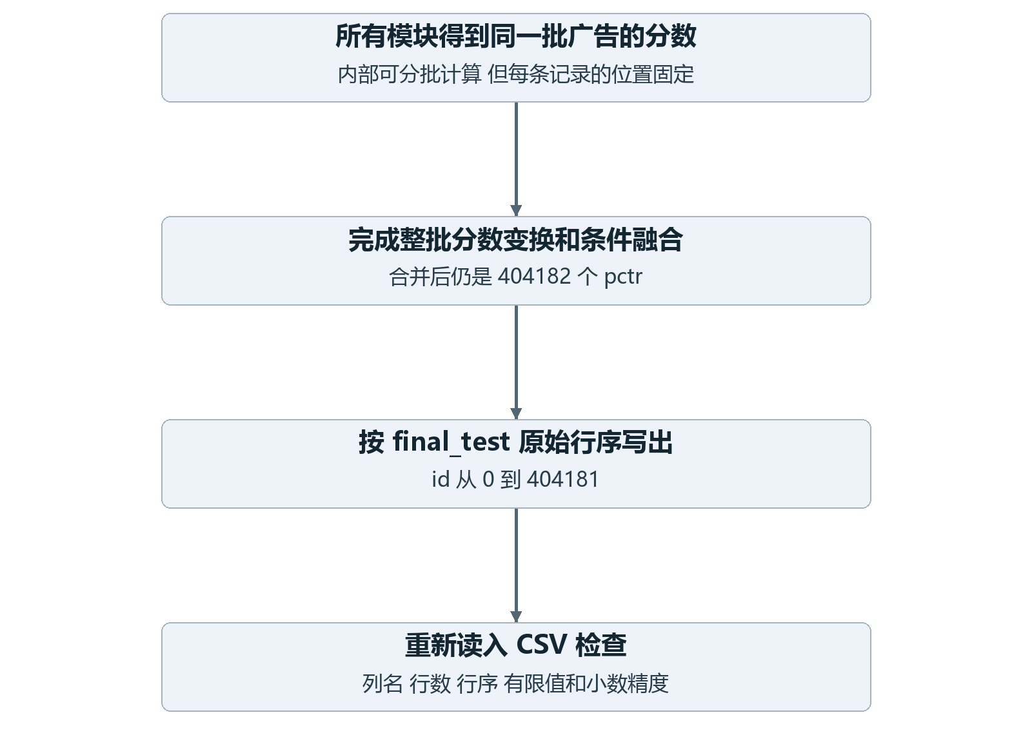
图 13 分批计算后仍按原始位置恢复整批结果
神经网络和树可以分批推理以节省内存，但分位数映射、均值标准差对齐等操作要按保存协议使用完整对应批次的分数。不能每个小批单独做一套对齐，最后再拼接，否则结果可能随批次划分而变。
当前最佳提交为 submission_best_20191117.csv，共 404,182 行，列名是 id,pctr，id 为原始行序 0 至 404181，pctr 以 %.17g 写出。项目另有 log_id 版本供对应原记录。原作业说明的 log_id,pctr 和六位小数与当前交付不同；本文如实记录现有文件，不更改格式。[S24]
现有独立重放记录最大预测误差为 5.551115123125783×10⁻¹⁷。完整开发集 AUC：15 日 0.802389597327，16 日 0.814078774236。17 日平台 AUC 0.81635 是用户反馈，并非本报告使用真实 17 日标签本地复算。

30 用伪代码把全程重新串一次
下面是阅读用的结构伪代码，变量表示整批广告。它省略文件读写和缓存，不替代实际冻结源码；每一个“修正”仍要按前文的掩码和公式执行。
ads, news = 读取四张原始表并保留广告行序
aligned = 先汇总资讯再按用户和日期连接到广告
neural_input = 构造类别 列表 与 166项数值
context395 = 构造395项固定上下文

v4 = 五个早期模型的概率融合
v6_early = 融合曝光DCN和TabM 再做重复输入次数修正
v7_early = 融合Gated500 分配式模型 Gated166
reference = 用日级保护Gated166替换原对应分量

calibrated = 校准(0.75*reference + 0.25*weighted)
pair = 用户日反应与成对排序(calibrated)
daily = 个人上下文与历史日计数(pair)
previous = 子群 日计数 资讯 前日应用链(calibrated)
early = 按保存的rank差值与daily差值公式合并

anchor = 中间行级 资讯质量 日率 排序 冷任务链(early)
p1 = v1(anchor)
p2 = v2(p1)
p3 = v3(p2)
p5 = v5两分支择一(p3, context395)
p6 = v6(p5, context395, context395加138项冻结表示)
p8 = v8冷任务四树(p6)
p9 = v9无点击历史用户(p8, context395加94项表示)
margin = 历史点积树(context395加6项点积)
p10 = v10按任务历史曝光不超过100的条件融合(p9, margin)
提交 = 按原始行序输出(id, p10)
核心检查是：中间结果始终与同一批广告行一一对应；完整参考模型、并行管线和条件分支都被保留下来；最后的 401 项树只负责最后一层补充。

31 神经主干和早期组合的代码索引
下列路径是当前工作区中的实际文件。正文的方括号索引用于对照这些文件；参考模型沿革中的旧桌面路径不作为当前文件地址。
[S1] 四张表统计 日期信息与已核验事实
E:/AI/ml/大作业上传/deliverables/四份建模报告_20261104/_work/facts.json
[S2] GatedCross 输入 门控 路由 交叉和深层结构
E:/AI/ml/大作业上传/analysis/architecture_goal_20261029/interaction_models.py
[S3] 395 项上下文的构造及筛选
E:/AI/ml/大作业上传/analysis/day16_auc082_20261102/full_negative_context_inputs_v1.py
[S4] 日级辅助路径和梯度保护
E:/AI/ml/大作业上传/analysis/userday_aux_20261101/protected_day_model.py
[S4a] 日级网络和逐条修正头
E:/AI/ml/大作业上传/analysis/userday_aux_20261101/day_model.py
[S5] 早期五模型融合权重
E:/AI/ml/大作业上传/output/chronological_shared_lgb_v4/manifest.json
[S6] 早期 v6 融合与完全相同输入次数修正
E:/AI/ml/大作业上传/analysis/nextday_goal_20261029/export_best_final.py
[S6a] TabM 的真实输入和完整训练配置
E:/AI/ml/大作业上传/analysis/nextday_goal_20261029/refit_tabm_final.py
[S6b] TabM 内部计算及成员概率平均
E:/AI/ml/大作业上传/analysis/auc085/modern_architectures.py
[S7] 分配式点击强度模型
E:/AI/ml/大作业上传/analysis/architecture_goal_20261029/full_refit/allocated/model_snapshot.py
[S7a] 早期 v7 四成员融合权重
E:/AI/ml/大作业上传/output/best_nextday_arch_v7/manifest.json
[S8] 完整日级保护模型替换到早期参考结果
E:/AI/ml/大作业上传/analysis/final_daystate_20261101/refit_final.py
[S9] 最初 Pipeline 的真实并行分支与合并公式
E:/AI/ml/大作业上传/analysis/final_best_recipe_20261102/predict_best.py

32 中间链和后期版本的代码索引
同一目录中的 export 脚本对应实际导出步骤。后期 v4 与 v5、v7 与 v8 是恢复关系；本文依赖链保留实际父结果，不按版本数字机械串联。
[S10] 全局行树与滚动前日应用修正
E:/AI/ml/大作业上传/analysis/final_best_recipe_updated_20261102/predict_and_verify_v2.py
[S10a] 增强行树与用户日校正
E:/AI/ml/大作业上传/analysis/final_best_recipe_augmented_20261102/export_best.py
[S11] 资讯质量日级响应替换
E:/AI/ml/大作业上传/analysis/final_best_recipe_news_quality_20261102/export_best.py
[S11a] 用户应用组温度
E:/AI/ml/大作业上传/analysis/final_best_recipe_group_temperature_20261102/export_best.py
[S12] 日级资讯质量迁移及依赖
E:/AI/ml/大作业上传/analysis/final_best_recipe_daily_quality_transfer_20261102/export_best.py
[S12a] 丰富行树的质量迁移
E:/AI/ml/大作业上传/analysis/final_best_recipe_quality_transfer_20261102/export_best.py
[S13] 紧凑与稠密输入的行级日级处理
E:/AI/ml/大作业上传/analysis/final_best_recipe_compact_dense_20261102/export_best_v2.py
[S14] 排序 日率 跨用户父链后的冷任务导出
E:/AI/ml/大作业上传/analysis/final_best_recipe_compact_dense_20261102/export_cold_task_v1.py
[S15] 后期 v1 任务与行级修正
E:/AI/ml/大作业上传/analysis/final_best_recipe_compact_dense_20261102/export_current_best_17_v1.py
[S16] 后期 v2 转变与多树修正
E:/AI/ml/大作业上传/analysis/final_best_recipe_compact_dense_20261102/export_current_best_17_v2.py
[S16a] 后期 v3 历史组事件后验
E:/AI/ml/大作业上传/analysis/final_best_recipe_compact_dense_20261102/export_current_best_17_v3.py

33 最终补充树 融合和输出的代码索引
[S17] 后期 v5 从同一 anchor 分支再择一
E:/AI/ml/大作业上传/analysis/final_best_recipe_compact_dense_20261102/export_current_best_17_v5.py
[S18] 后期 v6 不同历史点击群体修正
E:/AI/ml/大作业上传/analysis/final_best_recipe_compact_dense_20261102/export_current_best_17_v6.py
[S19] 138 项冻结表示的构造
E:/AI/ml/大作业上传/analysis/day16_auc082_20261102/frozen_neural_embedding_inputs_v2.py
[S19a] 冻结教师和数字表读取
E:/AI/ml/大作业上传/analysis/day16_auc082_20261102/frozen_neural_embedding_core_v1.py
[S20] 后期 v8 四模型分位数融合
E:/AI/ml/大作业上传/analysis/final_best_recipe_compact_dense_20261102/export_current_best_17_v8.py
[S21] 489 项语义输入
E:/AI/ml/大作业上传/analysis/day16_auc082_20261102/semantic_embedding_inputs_v1.py
[S21a] 后期 v9 的适用群体与组内融合
E:/AI/ml/大作业上传/analysis/final_best_recipe_compact_dense_20261102/export_current_best_17_v9.py
[S22] 401 项输入与六路点积
E:/AI/ml/大作业上传/analysis/day16_auc082_20261102/history_dot_embedding_inputs_v1.py
[S23] 全局分数尺度对齐与融合
E:/AI/ml/大作业上传/analysis/day16_auc082_20261102/cross_user_pair_ranker_v1.py
[S23a] 组内增加与组内替换
E:/AI/ml/大作业上传/analysis/day16_auc082_20261102/within_user_ranking_core.py
[S23b] 分位数映射和掩码融合
E:/AI/ml/大作业上传/analysis/day16_auc082_20261102/quantile_blend_core_v1.py
[S24] 最终 v10 历史支持量条件与 CSV 输出
E:/AI/ml/大作业上传/analysis/final_best_recipe_compact_dense_20261102/export_current_best_17_v10.py

